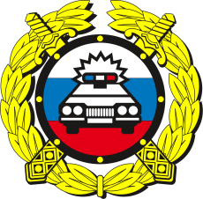
За 4 месяца 2020 года на территории Туринского района зарегистрировано 48 ДТП, в которых 4 человека получили травмы.
Госавтоинспекция разъясняет правила передвижения на роликах!
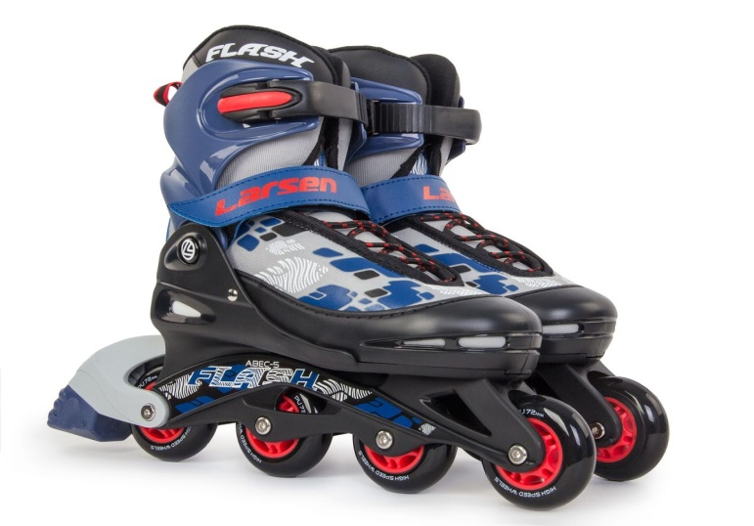
Вам купили ролики. Как вести себя, чтобы катание не закончилось травмами?
Необходимо приобрели защитную амуницию, это наколенники, налокотники, перчатки и шлем. Осваивая новое средство передвижения, желательно не спешить демонстрировать трюки, стремясь удивить окружающих. Первое, что необходимо - научиться передвигаться мало-мальски уверенно. Ролики не являются транспортным средством, поэтому на них нельзя кататься по проезжей части дороги.
- ПДД разрешают кататься на роликах во дворе, по тротуару, по дорожкам в парке.
- Двигаться по правой стороне тротуаров.
- Обгонять пешеходов и других роллеров слева.
- Всегда уступать дорогу пешеходам.
- Движение по тротуару требует предельной осмотрительности: столкнувшись с пешеходом, можно нанести травмы и ему, и себе.
- Избегать высоких скоростей - если впереди возникнет какое-нибудь препятствие, сила инерции не позволит остановиться мгновенно.
- Поворачивая, необходимо смотреть вперёд.
- Следить за исправностью поверхности, по которой едешь, чтобы выбоина на асфальте не стала неприятным сюрпризом.
- Не катайтесь по земле, воде, песку и пролитому маслу.
- Берегитесь автомобиля. Имейте в виду, что автомашины ездят и во дворе.
- Для езды в транспорте необходимо переобуваться, а ролики носить в рюкзачке.
Пусть ролики приносят только приятные мгновения. Пусть они будут друзьями!
Уважаемые родители! Контролируйте детский досуг, помните, от Вас зависит жизнь и здоровье Вашего ребёнка!
За 4 месяца 2020 года сотрудниками полиции ОМВД России по Туринскому району выявлено 81 факт нарушений ПДД несовершеннолетними, из них: 73 – пешеходы, 8 – велосипедисты, также выявлено 45 нарушений правил перевозки детей, водители транспортных средств привлечены к административной ответственности за нарушение п. 22.9 ПДД РФ в соответствии с ч.3 статьи 12.23 КоАП РФ.
ОГИБДД ОМВД России по Туринскому району

